ĐỀ KIỂM TRA

Thời gian: 90 phút

Câu 1: Thiết kế sơ đồ mạng theo đúng mô hình sau (phải đúng thiết bị và các cổng)

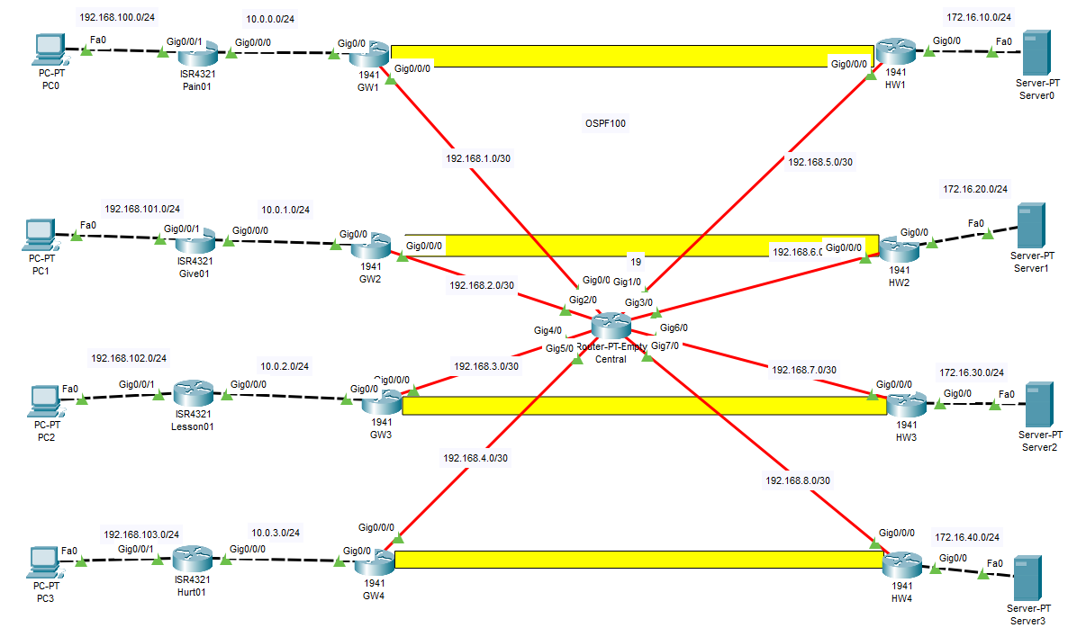

Câu 2: Thiết lập địa chỉ IP cho các thiết bị trong mô hình biết rằng các thiết bị đầu cuối sử dụng IP cuối cùng của mạng tương ứng

Câu 3: Thiết lập cấu hình định tuyến với OSPF 100 và Area 0 cho tất cả các Router

Câu 4: Thiết lập VPN cho 4 đường tô vàng trong mô hình câu 1 với các mạng VPN là mạng kết nối với máy tính và Server.

Câu 5: Nêu tối thiểu 3 nguyên nhân mà VPN không hoạt động và cho biết VPN trong câu 1 là VPN loại gì?